**Paket**

**1**

**DOKUMEN NEGARA**

### UJI KOMPETENSI KEAHLIAN

### TAHUN PELAJARAN 2024/2025

#### LEMBAR PENILAIAN

#### UJIAN PRAKTIK KEJURUAN

Satuan Pendidikan : Sekolah Menengah Kejuruan

Kompetensi /Konsentrasi Keahlian : Rekayasa Perangkat Lunak

Kode :

Alokasi Waktu : 8 Jam

Bentuk Soal : Penugasan Individu

Judul Tugas : Aplikasi Kalkulator



Nama Peserta :

| No | ELEMEN KOMPETENSI | Capaian | | Catatan |
| --- | --- | --- | --- | --- |
| **Kompeten** | **Belum Kompeten** |
| **1** | **2** | **3** | **4** | **5** |
| **I** | **Kriteria Elemen Kompetensi Utama** |  |  |  |
|  | Menerapkan struktur data dan akses terhadap struktur data tersebut |  |  |  |
|  | Menerapkan hasil pemodelan ke dalam pengembangan program |  |  |  |
|  | Mengeksekusi *source code* |  |  |  |
|  | Instalasi tool pemrograman |  |  |  |
|  | Melakukan konfigurasi tools untuk pemrograman |  |  |  |
|  | Menggunakan tools sesuai kebutuhan pembuatan program |  |  |  |
|  | Menerapkan coding guidelines dan best practices dalam penulisan program (kode sumber) |  |  |  |
|  | Menerapkan struktur data dan akses terhadap struktur data tersebut |  |  |  |
|  | Melakukan *debugging* |  |  |  |
|  | Memperbaiki program |  |  |  |
| **2** | **Kriteria Elemen Kompetensi Pendukung** |  |  |  |
|  | Mengidentifikasi konsep data dan struktur data |  |  |  |
|  | Menggunakan metode pengembangan program |  |  |  |
|  | Melaporkan bahaya-bahaya di tempat kerja |  |  |  |
|  | Mengidentifikasi mekanisme running atau eksekusi *source code* |  |  |  |
|  | Mengidentifikasi hasil eksekusi |  |  |  |
|  | Memilih tools pemrograman yang sesuai dengan kebutuhan |  |  |  |
|  | Menerapkan hasil pemodelan kedalam eksekusi script sederhana |  |  |  |
|  | Menentukan peran dan lingkup tim |  |  |  |
|  | Mengidentifikasi peran dan tanggung jawab sendiri dalam tim |  |  |  |
|  | Menggunakan ukuran performansi dalam menuliskan kode sumber |  |  |  |
|  | Mengidentifikasi konsep data dan struktur data |  |  |  |
|  | Mengidentifikasi rancangan *user interface* |  |  |  |
|  | **Kesimpulan Akhir** | Belum Kompeten/Cukup Kompeten/Kompeten/Sangat Kompeten* | | |

**Kriteria penentuan kesimpulan akhir dan nilai konversi:**

|  |  |  |
| --- | --- | --- |
| **Kesimpulan** | **Kriteria** | **Nilai Konversi** |
| Sangat Kompeten | Apabila memenuhi seluruh kriteria elemen kompetensi utama dan pendukung. | 91 - 100 |
| Kompeten | Apabila memenuhi seluruh kriteria elemen kompetensi utama dan sebagian besar kriteria elemen kompetensi pendukung. | 75 - 90 |
| Cukup Kompeten | Apabila memenuhi seluruh kriteria elemen kompetensi utama dan sebagian kecil kriteria elemen kompetensi pendukung. | 61 - 74 |
| Belum Kompeten | Apabila belum memenuhi sebagian kriteria elemen kompetensi utama. | <61 |

Keterangan :

* Capaian kompetensi peserta uji dituliskan dalam bentuk **ceklis (√)**
* Kesimpulan capaian kompetensi peserta uji, dihasilkan dalam bentuk **pernyataan* (pilih salah satu).**
* Jika peserta uji direkomendasikan belum kompeten, maka peserta uji diberi kesempatan untuk mengulang
* Catatan diberikan sebagai keterangan tambahan yang diperlukan untuk memperkuat kesimpulan
* **Catatan positif** diberikan kepada peserta uji yang mampu menunjukkan inovasi, efisiensi kerja, dan pemecahan masalah secara kreatif
* **Catatan negatif** diberikan kepada peserta uji yang mengulangi proses atau elemen kompetensi lainnya yang bertentangan dengan kriteria elemen kompetensi

…………, ………………. 2024

Penilai 1/ Penilai 2 *)

......................................

**PEMBAHASAN**

1. **Rancangan Desain Aplikasi**

Berikut adalah rancangan layar sistem yang dibangun.

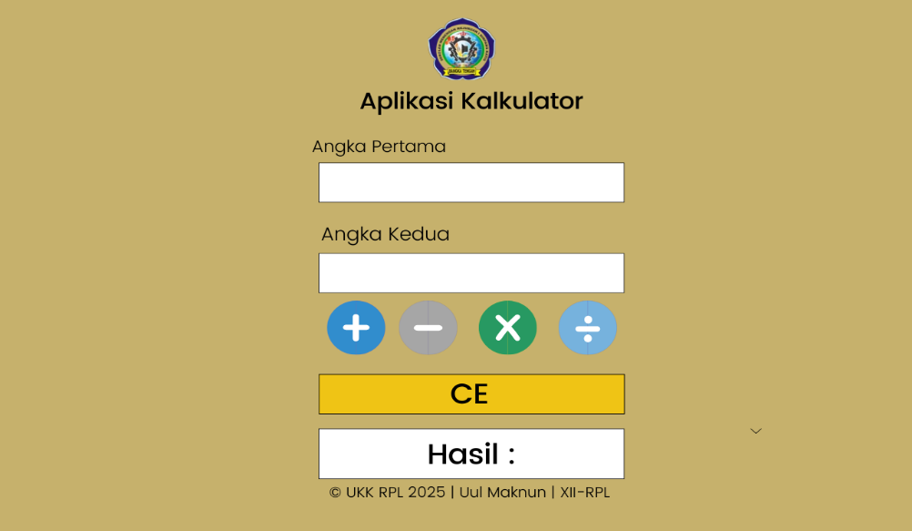

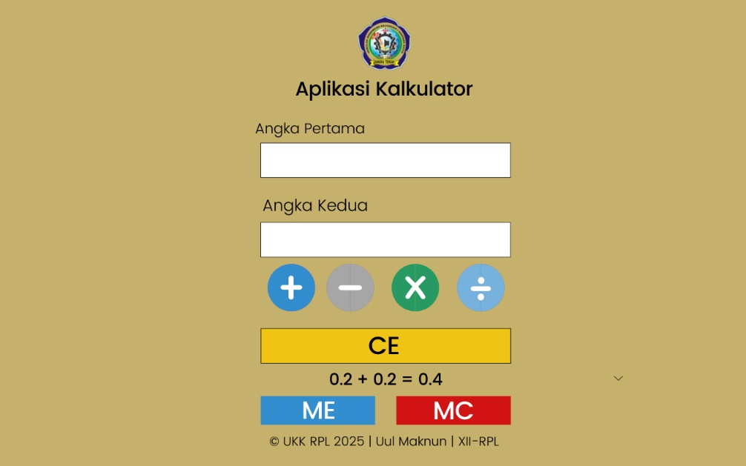

1. Tahap Implementasi merupakan tahap penerapan dari hasil analisis dan desain sistem yang telah dibuat sebelumnya.

Berikut langkah-langkah pembuatan aplikasi diskon.

1. Buatlah folder dengan nama ukk_kalkulator_2025_uulmaknun yang disimpan didalam folder htdcos (C:\xampp\htdocs).

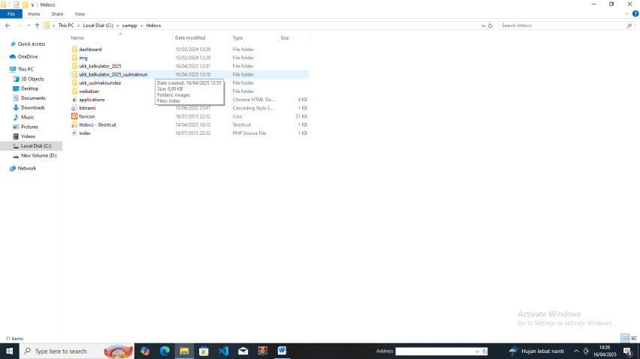

1. 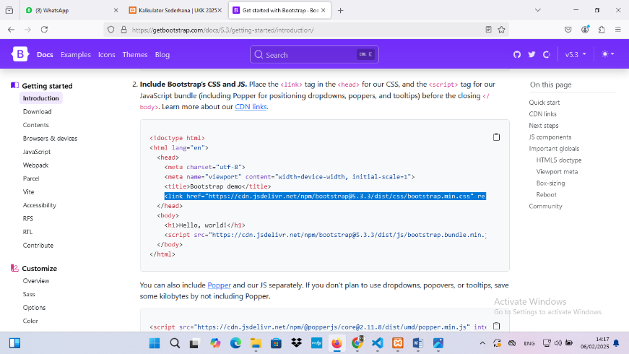Kemudian silahkan buka link bootstrap berikut ( <https://getbootstrap.com/docs/5.3/getting-started/introduction/> ). Ini digunakan sebagai kerangka awal untuk pembuatan aplikasinya. Setelah itu silahkan copy kodenya seperti gambar di bawah ini.
2. Setelah itu silahkan buka visula studio code, lalu buka folder ukk_kalkulator_2025_uulmaknun dan buatlah sebuah file baru bernama **index.php.** kemudian silahkan pastekan kode yang dicopy tadi. Kemudian simpan didalam folder ukk_kalkulator_2025_uulmaknun

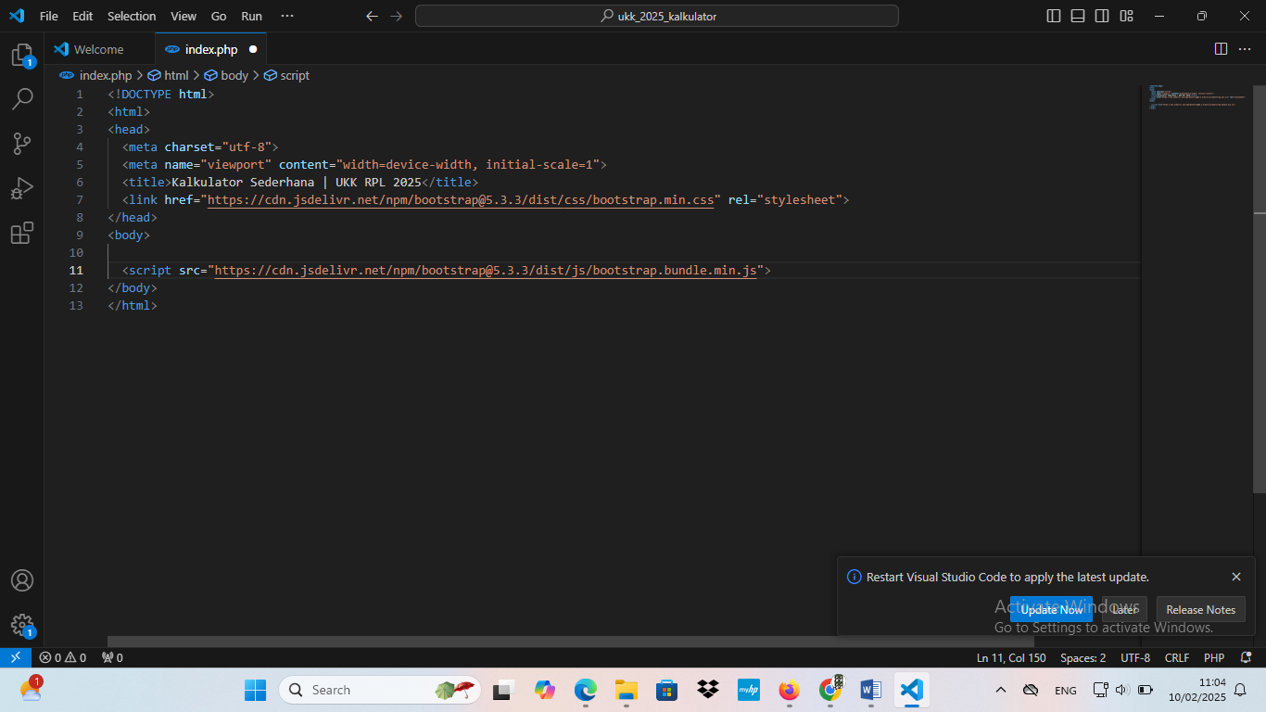

1. Kemudian tambahkan kode seperti gambar dibawah ini!

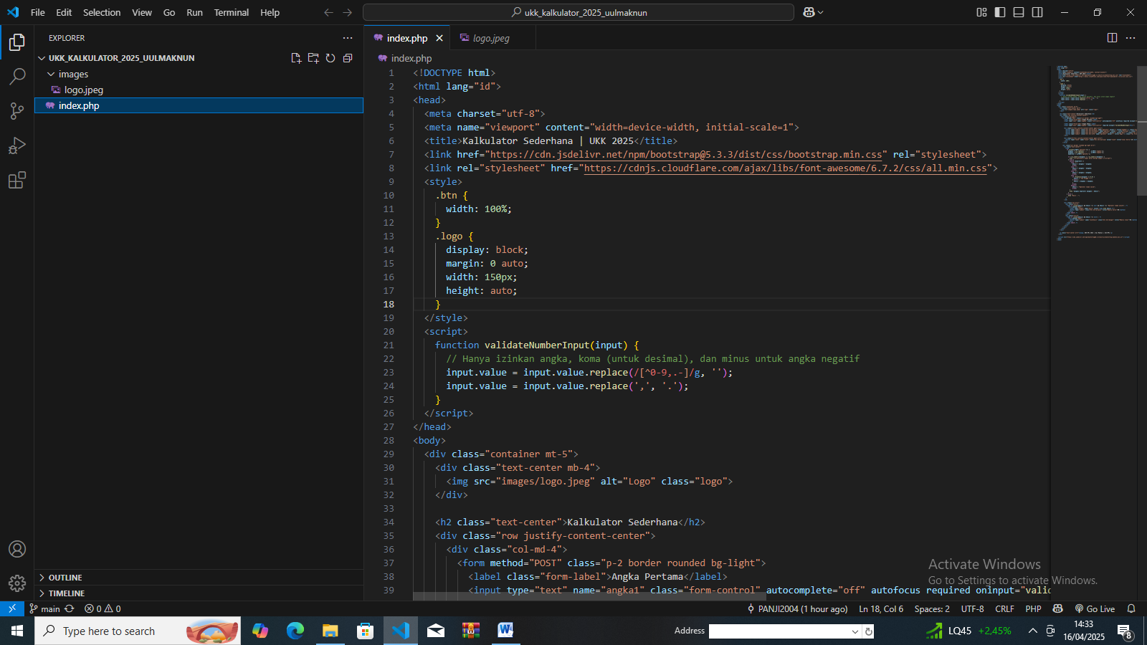

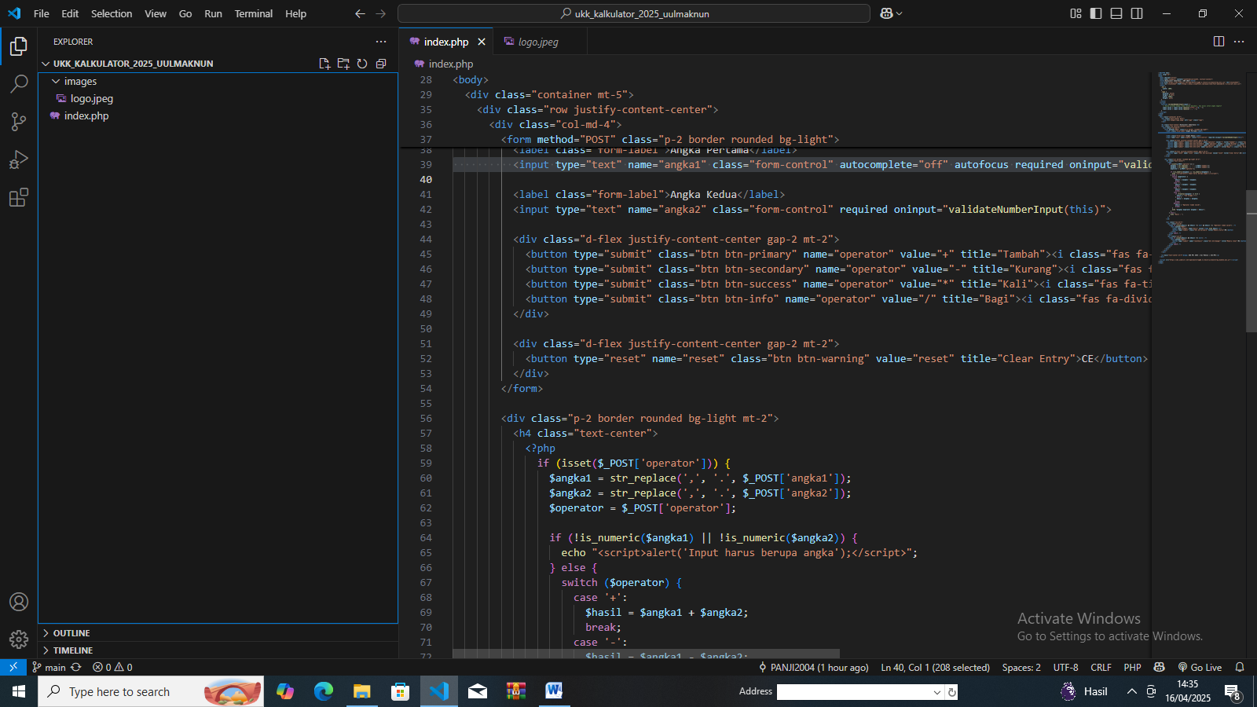

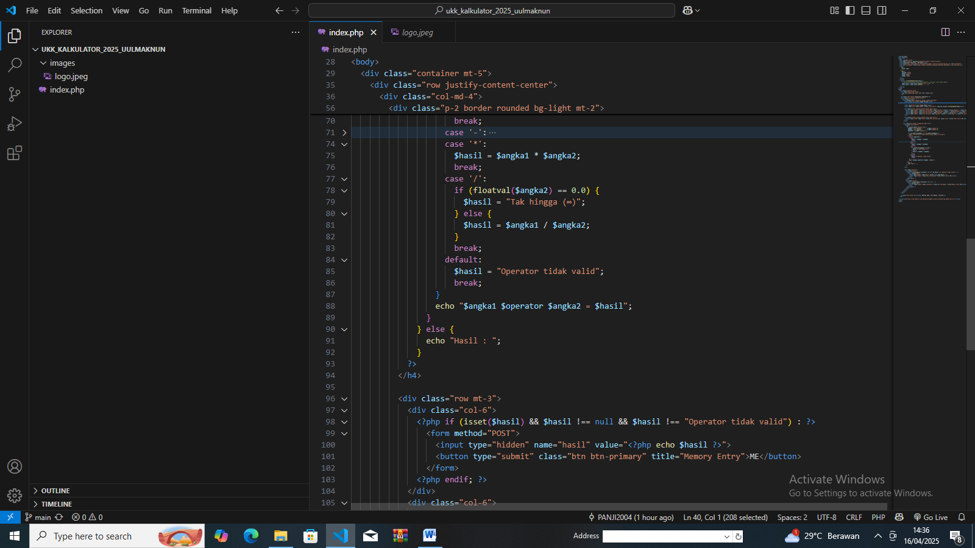

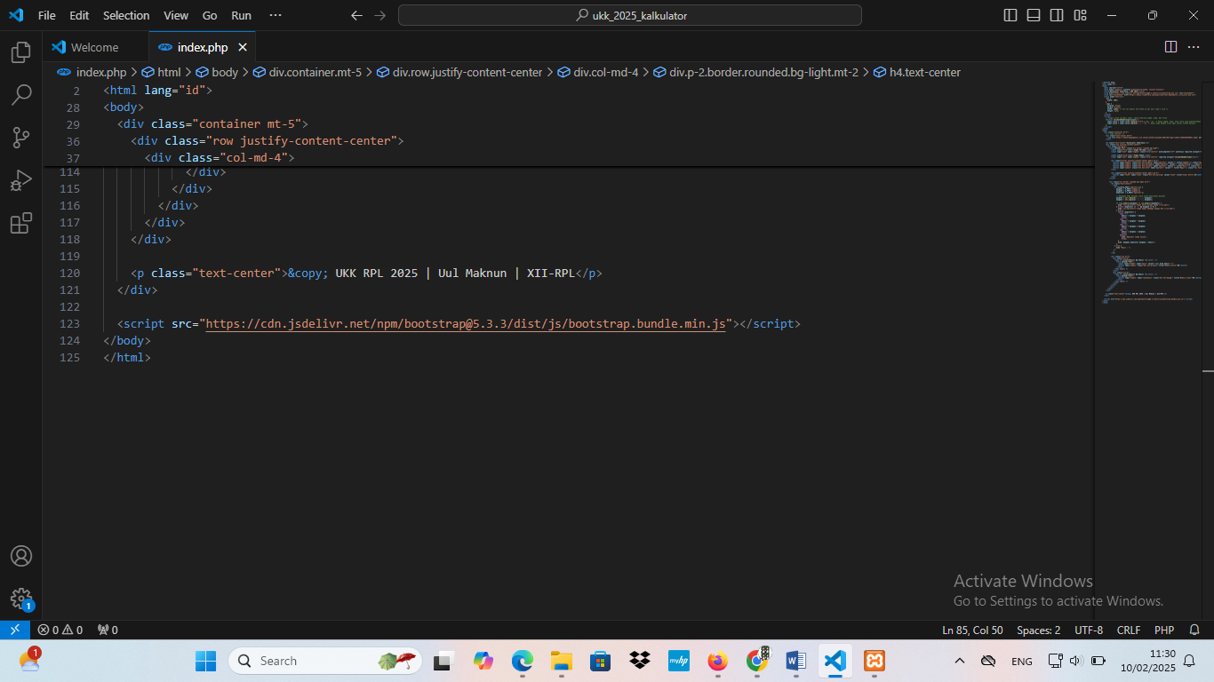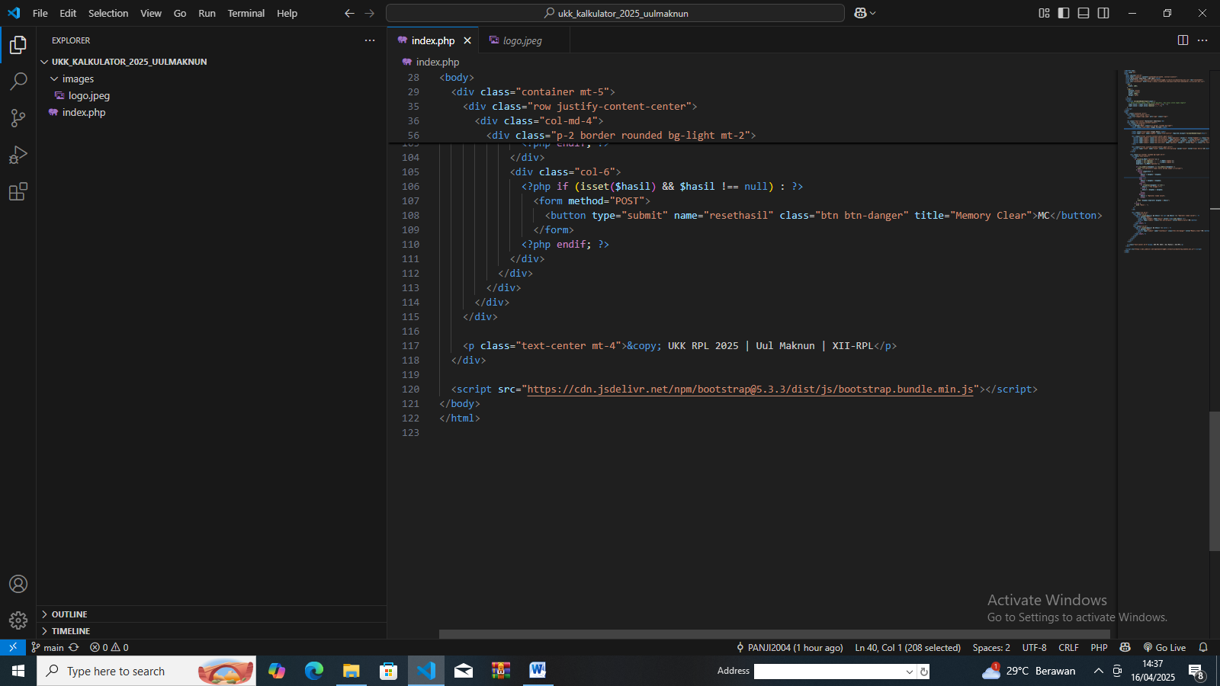

1. Setelah selesai menambahkan kode, silahkan aktifkan terlebih dahulu xampp dan aktifkan apache servernya. Kemudian buka browser untuk menjalankannya lalu ketikkanhttp://localhost/ukk_kalkulator_2025_uulmaknun/ /Sehingga hasilnya seperti gambar dibawah ini.

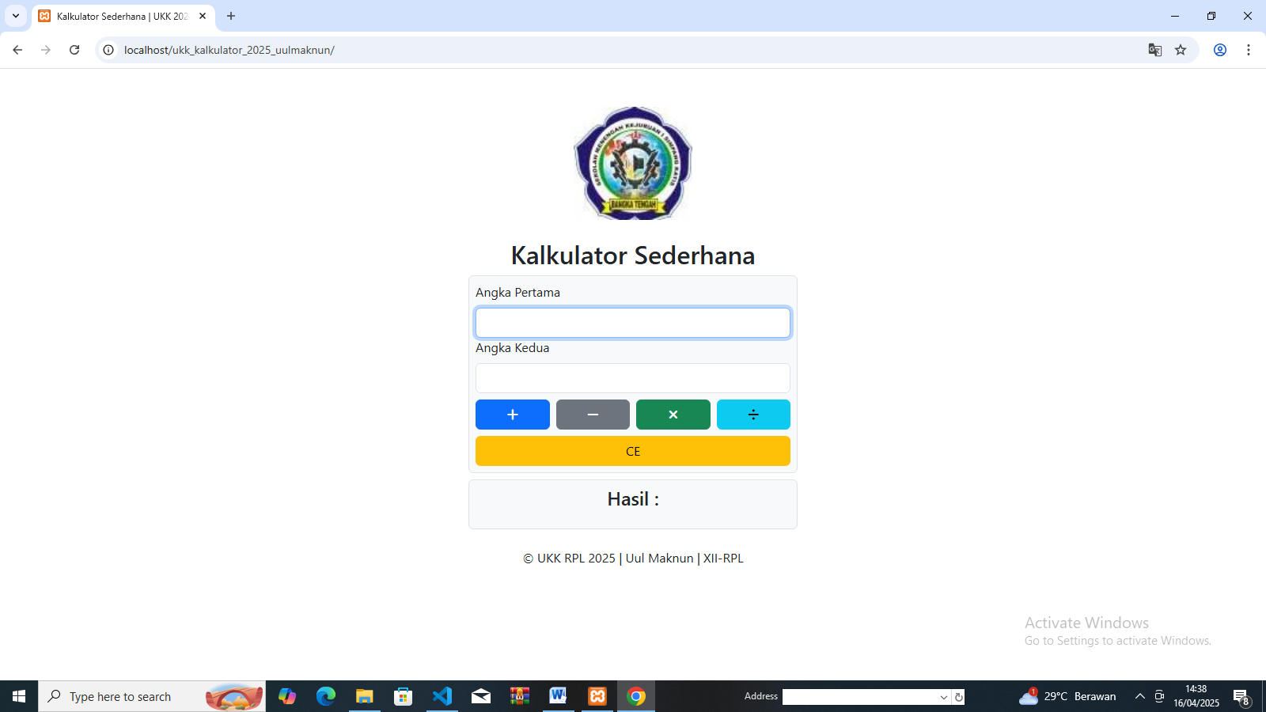

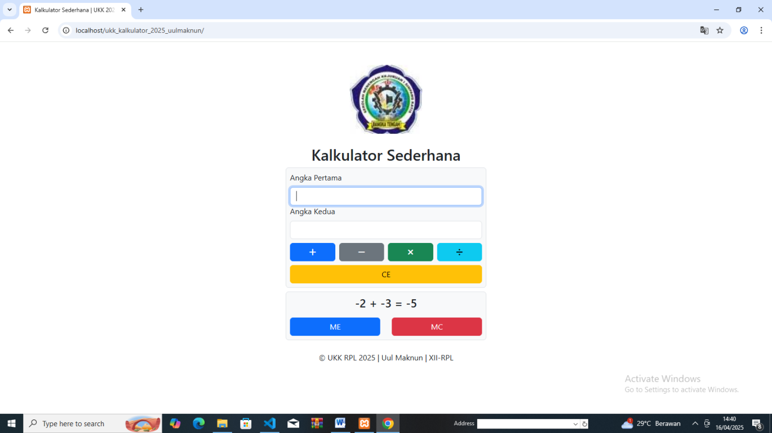

Ini codingannya

<!DOCTYPE html>

<html lang="id">

<head>

  <meta charset="utf-8">

  <meta name="viewport" content="width=device-width, initial-scale=1">

  <title>Kalkulator Sederhana | UKK 2025</title>

  <link href="https://cdn.jsdelivr.net/npm/bootstrap@5.3.3/dist/css/bootstrap.min.css" rel="stylesheet">

  <link rel="stylesheet" href="https://cdnjs.cloudflare.com/ajax/libs/font-awesome/6.7.2/css/all.min.css">

  <style>

    .btn {

      width: 100%;

    }

    .logo {

      display: block;

      margin: 0 auto;

      width: 150px;

      height: auto;

    }

  </style>

  <script>

    function validateNumberInput(input) {

      // Hanya izinkan angka, koma (untuk desimal), dan minus untuk angka negatif

      input.value = input.value.replace(/[^0-9,.-]/g, '');

      input.value = input.value.replace(',', '.');

    }

  </script>

</head>

<body>

  <div class="container mt-5">

    <div class="text-center mb-4">

      <img src="images/logo.jpeg" alt="Logo" class="logo">

    </div>

    <h2 class="text-center">Kalkulator Sederhana</h2>

    <div class="row justify-content-center">

      <div class="col-md-4">

        <form method="POST" class="p-2 border rounded bg-light">

          <label class="form-label">Angka Pertama</label>

          <input type="text" name="angka1" class="form-control" autocomplete="off" autofocus required oninput="validateNumberInput(this)" value="<?php echo isset($_POST['hasil']) ? $_POST['hasil'] : '' ?>">

          <label class="form-label">Angka Kedua</label>

          <input type="text" name="angka2" class="form-control" required oninput="validateNumberInput(this)">

          <div class="d-flex justify-content-center gap-2 mt-2">

            <button type="submit" class="btn btn-primary" name="operator" value="+" title="Tambah"><i class="fas fa-plus"></i></button>

            <button type="submit" class="btn btn-secondary" name="operator" value="-" title="Kurang"><i class="fas fa-minus"></i></button>

            <button type="submit" class="btn btn-success" name="operator" value="*" title="Kali"><i class="fas fa-times"></i></button>

            <button type="submit" class="btn btn-info" name="operator" value="/" title="Bagi"><i class="fas fa-divide"></i></button>

          </div>

          <div class="d-flex justify-content-center gap-2 mt-2">

            <button type="reset" name="reset" class="btn btn-warning" value="reset" title="Clear Entry">CE</button>

          </div>

        </form>

        <div class="p-2 border rounded bg-light mt-2">

          <h4 class="text-center">

            <?php

              if (isset($_POST['operator'])) {

                $angka1 = str_replace(',', '.', $_POST['angka1']);

                $angka2 = str_replace(',', '.', $_POST['angka2']);

                $operator = $_POST['operator'];

                if (!is_numeric($angka1) || !is_numeric($angka2)) {

                  echo "<script>alert('Input harus berupa angka');</script>";

                } else {

                  switch ($operator) {

                    case '+':

                      $hasil = $angka1 + $angka2;

                      break;

                    case '-':

                      $hasil = $angka1 - $angka2;

                      break;

                    case '*':

                      $hasil = $angka1 * $angka2;

                      break;

                    case '/':

                      if (floatval($angka2) == 0.0) {

                        $hasil = "Tak hingga (∞)";

                      } else {

                        $hasil = $angka1 / $angka2;

                      }

                      break;

                    default:

                      $hasil = "Operator tidak valid";

                      break;

                  }

                  echo "$angka1 $operator $angka2 = $hasil";

                }

              } else {

                echo "Hasil : ";

              }

            ?>

          </h4>

          <div class="row mt-3">

            <div class="col-6">

              <?php if (isset($hasil) && $hasil !== null && $hasil !== "Operator tidak valid") : ?>

                <form method="POST">

                  <input type="hidden" name="hasil" value="<?php echo $hasil ?>">

                  <button type="submit" class="btn btn-primary" title="Memory Entry">ME</button>

                </form>

              <?php endif; ?>

            </div>

            <div class="col-6">

              <?php if (isset($hasil) && $hasil !== null) : ?>

                <form method="POST">

                  <button type="submit" name="resethasil" class="btn btn-danger" title="Memory Clear">MC</button>

                </form>

              <?php endif; ?>

            </div>

          </div>

        </div>

      </div>

    </div>

    <p class="text-center mt-4">&copy; UKK RPL 2025 | Uul Maknun | XII-RPL</p>

  </div>

  <script src="https://cdn.jsdelivr.net/npm/bootstrap@5.3.3/dist/js/bootstrap.bundle.min.js"></script>

</body>

</html>